**Fighting Game và các điều hướng dẫn**

***1.Các bước để bắt đầu game:***

Bước 1: Tải và tìm hiểu cách dùng xampp

Bước 2: Truy cập vào trang <http://localhost/phpmyadmin/>

Bước 3: Vào phần Query và chạy câu lệnh đầu tiên :

CREATE DATABASE taikhoan

Bước 4: Import file taoTaiKhoan.sql vào trong database taikhoan vừa mới tạo

Bước 5: Bây giờ, bạn có thể vào trò chơi

Tài khoản : phucla1

Mật khẩu : phucdeptrai

Còn không bạn cũng có thể tự tạo cho mình một tài khoản mà bạn mong muốn(Tất nhiên là tài khoản đó không cần thiết lập gì cả)

***2.Bạn có thể tùy ý chỉnh nhạc mà bạn muốn:***

Tất nhiên, game sẽ chỉ chạy những file audio có định dạng .wav, và dĩ nhiên mình sẽ chỉ các bạn cách chuyển từ file mp4 hay mp3 sang .wav một cách dễ nhất . Hãy làm theo các bước sau đây :

Bước 1 : Nếu bạn muốn lấy nhạc từ Youtube và gán vào, thì hãy copy URL của video đó

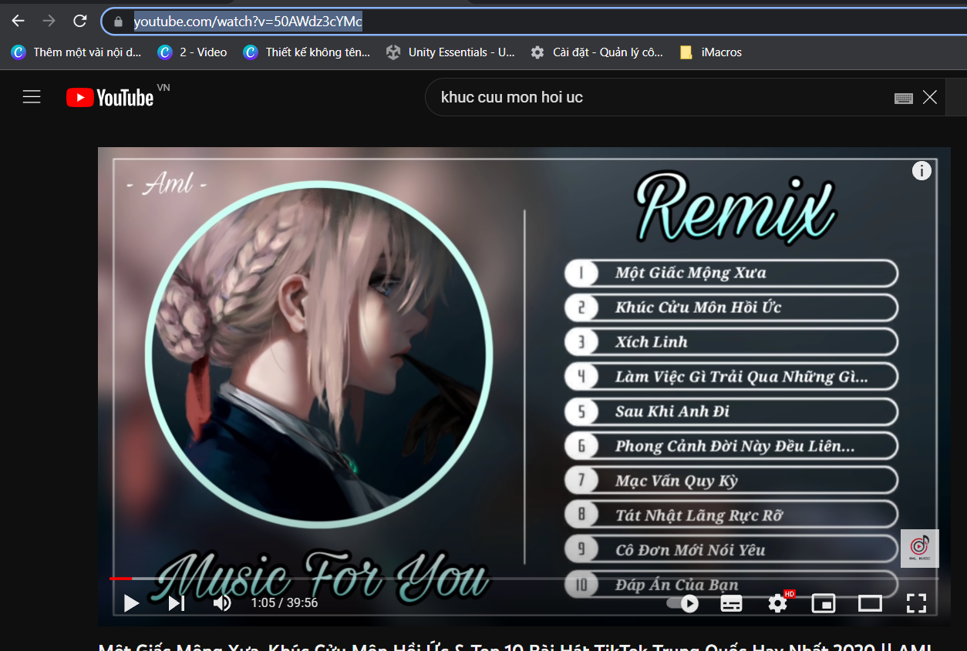

Và vào trang sau : <https://www.y2mate.com/en549> và paste URL bạn vừa cop được vào chỗ trống :

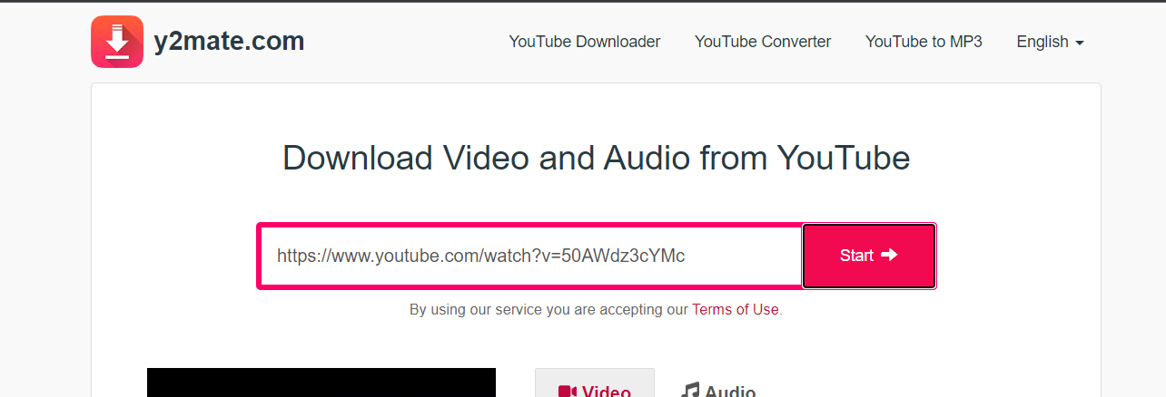

Và bạn bắt đầu chuyển đổi

* Và từ đó ,bạn đã có 1 file mp4

Bước 2 : Truy cập trang <https://convertio.co/vn/mp4-wav/> và tải lên bản mp4 bạn vừa tải về và đợi nó chuyển đổi

Bước 3 : Bạn hãy thêm file audio .wav vừa chuyển đổi vào trong folder Sound

Bước 4 : Bên folder fileSaveData vào file soundName.txt và chỉnh thành tên bài nhạc mà bạn vừa tài hoặc bất cứ bài nhạc nào có trong folder Sound(Lưu ý: chỉ ghi tên bài nhạc chứ không ghi đuôi định dạng .wav)( Ví du: cuuMonHoiUc)

* Tada, bạn đã có thể vừa chơi game, vừa có một bản nhạc nền mà mình mong muốn rồi

***3.Các phím điều khiển game***

Người chơi 1:

Phím A: Sang trái

Phím D: Sang phải

Phím K: Nhảy

Phím J: Đánh thường

Phím U,I,O: Sử dụng kĩ năng đặc biệt

Người chơi 2:

Phím mũi tên sang trái : Sang trái

Phím mũi tên sang phải : Sang phải

Phím 2 : Nhảy

Phím 1 : Đánh thường

Phím 4,5,6 : Sử dụng các kĩ năng đặc biệt

Nhấn phím ESC để có thể pause game và chỉnh âm lượng .

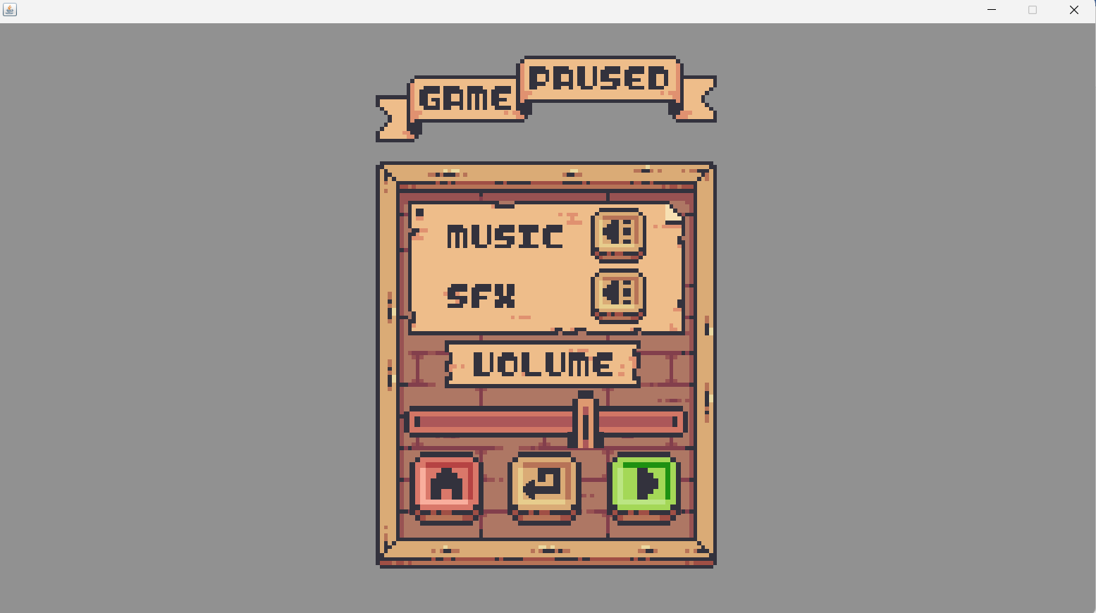

Chúc bạn có một trải nghiệm chơi tuyệt vời !!!